第６回　クッキー・セッション

６－１．Cookie（クッキー）

　クッキーとは、サーバー上のデータをブラウザに保存することで、同じ情報を再利用するための仕組みです。

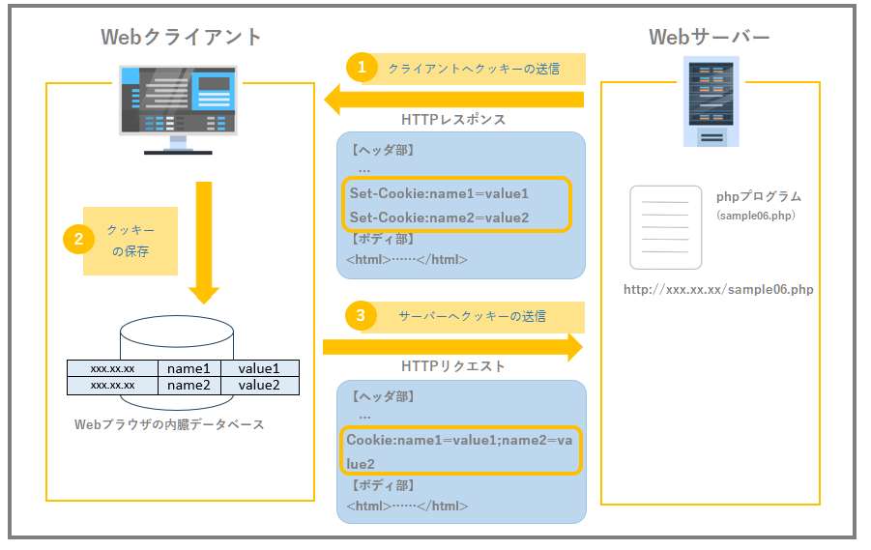

　クッキーは、Webブラウザの設定でクライアントPCへの書き込みをブロックすることができます。また、クッキーの中身をクライアントPC上で書き換えることも可能ですので、パスワードなど重要な情報をクッキーに保存するのは避けましょう。

■Cookieの注意点

|  |  |
| --- | --- |
| 警告 単色塗りつぶし | ・容量の大きい情報を入れない  ・重要な情報を入れない  ・内容が書き換えられると困る情報を入れない |

* Cookie の仕様と制限

|  |  |
| --- | --- |
| 項目 | 説明 |
| 保存ファイル | ブラウザごとにテキストファイルで保存される |
| Cookie の全容量 | 300 個が上限  ※300 個を超えると古いCookie から削除される。 |
| １サイトの制限数 | ２０個が上限  ※上限個数を超えると保存できない。ブラウザによって上限が異なる |
| 1 つのCookieの容量 | 4KB  ※4KB を超えた部分は削除される |
| 有効期限 | 保存時に有効期限を設定  ※有効期限が未設定の場合は、ブラウザを閉じた時に削除される。 |
| ブラウザ間 | ブラウザごとに保存されるためCookie の共有はできない |

■Cookieの保存

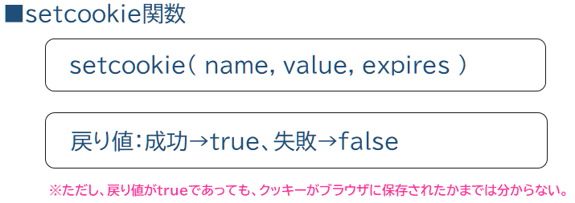

■構文

|  |  |
| --- | --- |
| name | クッキー名 |
| value | クッキー値 |
| expires | クッキーの有効期限UNIXタイムで指定する  UNIX タイム（1970 年 1 月 1 日からの経過秒数）での指定となるため、time 関数と組み合わせて使用します。  ■time関数  　戻り値：現在時刻をUNIX タイム（1970 年 1 月 1 日 00:00:00）からの通算秒として返します。  ■例  time() + 60 /* 有効期限1 分 */  time() + ( 60 * 60 * 24 ) /* 有効期限1 日 */ |

■SampleCode　（Cookieをセット）

<?php

//変数testのデータを「sample04」というクッキー名で保存

$test = "あいうえお";

setcookie("sample04", $test, time() + (60 * 1));

?>

■Cookieの読み込み

|  |  |
| --- | --- |
| $_COOKIE | HTTP COOKIE変数  現在のスクリプトに HTTP クッキーから渡された変数の連想配列です。 |

■SampleCode　（Cookieを読み込み）

<?php

//「sample04」という名前のクッキーの値を、変数cookieDataに格納

$cookieData = $_COOKIE["sample04"];

?>

６－２．セッション

セッションとは、ユーザーがWebサイトにアクセスし、ページ遷移し、ブラウザを閉じるまでの期間、値を保持できる特殊な変数です。

クッキーとは異なり、セッション変数のデータは、サーバーに保存されます。

セッション変数は、セッションクッキー（ブラウザを閉じるまで有効なクッキー）を内部的に使用します。

■セッションID生成時

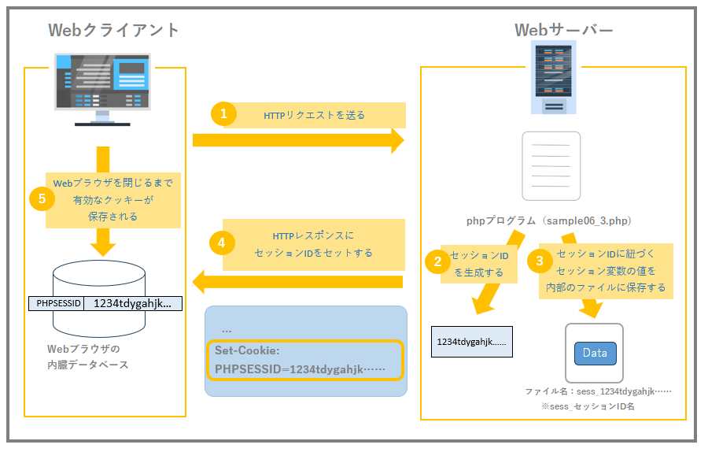

※セッションID生成後のページ遷移時の図は、次ページにあります。

■ページ遷移時

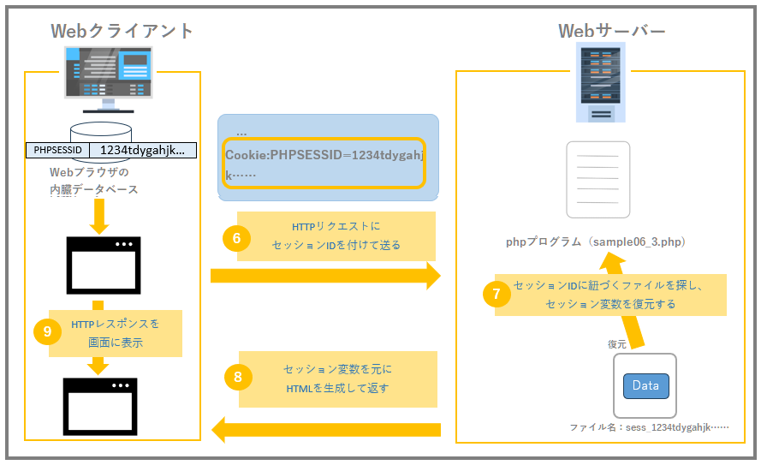

■Session変数の注意点

|  |  |
| --- | --- |
| 警告 単色塗りつぶし | **Session変数のデータは、閲覧ユーザーごと**に作られます。  【破棄のタイミング】  ・そのユーザーがWebブラウザを閉じたとき  ・そのユーザーがWebブラウザを開いたまま放置して、一定時間が経過したとき |

Sessionを扱うための関数が用意されています。

■Sessionの開始

　セッションを開始するための関数です。**セッション変数を利用するすべてのページの冒頭でコール**する必要があります。

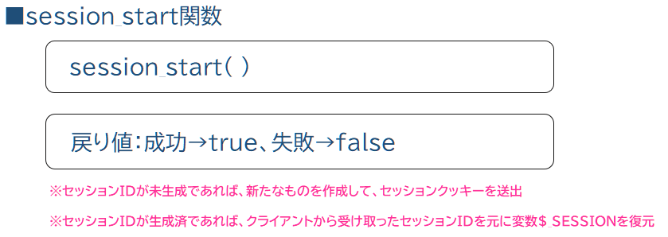

■Sessionの確認

　　現在のセッションの状態を取得するための関数です。セッションの状態を表す定義済み定数が用意されています。

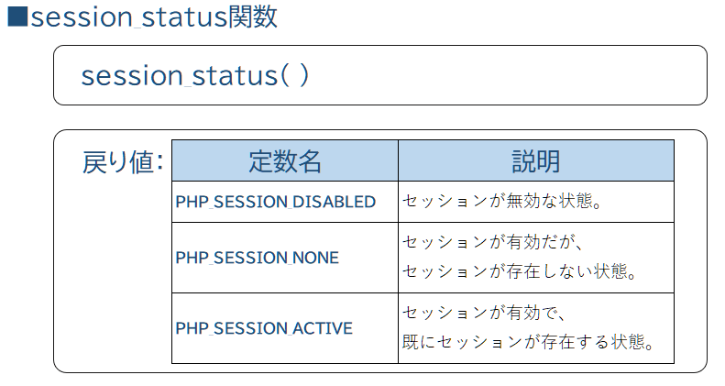

■SessionIDの取得（または設定）

　　現在のセッション ID を取得または、設定するための関数です。

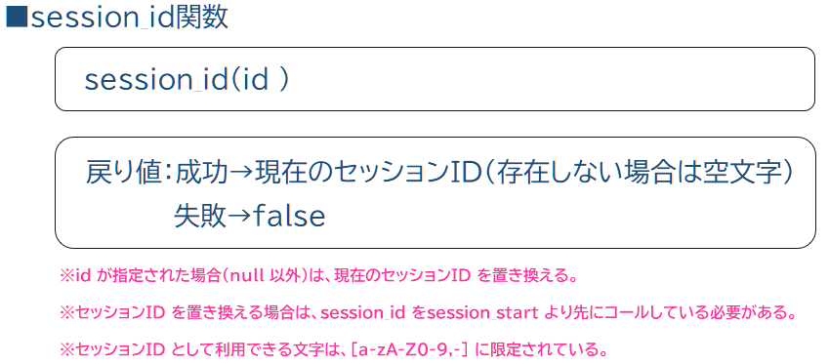

■引数

|  |  |
| --- | --- |
| id | 指定され、null でない場合、現在の セッション ID を置換する。  （idを置換する場合、この関数は、session_start関数より先にコールしている必要があります。） |

■Sessionデータの破棄

　　セッションに登録されているすべてのデータを破棄するための関数です。現在のセッションに関連付けされているすべてのデータを破棄します。

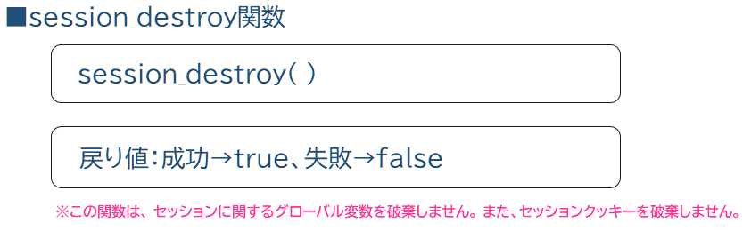

■Sessionの読み込み

|  |  |
| --- | --- |
| $_SESSION | セッション変数  現在のスクリプトで使用できるセッション変数を含む連想配列です。 |

■SampleCode　（セッション変数に値を格納）

<?php

//セッション変数の配列に「old」というキーで値を格納

session_start();

$_SESSION["old"] = "かきくけこ";

?>

■SampleCode　（セッション変数の値を取得）

<?php

//セッション変数「old」に値があれば、ローカル変数$oldDataに値を格納

session_start();

if (isset($_SESSION["old"])) {

$oldData = $_SESSION["old"];

}

?>